NOViembre 2017 |  |  | Garden Place Academy 720-424-7220
domingo | lunes | martes | miércoles | jueves | viernes | sabado
 |  |  | Maes- excursión a  1  Newman Center  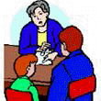  Conferencias de maestros/padres | 2 1 | 3  No hay clases  para estudiantes  y maestros | 4  11
5 | Roar Rally  6  8:05-8:25am    No hay clases  de ECE | 7 | Retoma de fotos  8    Pantalon de mezclilla para las tropas, $3 maestros, $1 estudiante | 9 | 10 | 11
12 | Roar Rally  13  8:05-8:25am | 14 | 1st va a Pla Platte River  15  Asamblea de Premios  1^{ero} – 3^{ero} : 9:00-10:00  4^{to} - 6^{to} : 10:15-11:00  *Excursión de Patinaje | Thanksgiving  16  Dinner in  Cafeteria   | Bruce Randolph  17  visitara  Garden Place 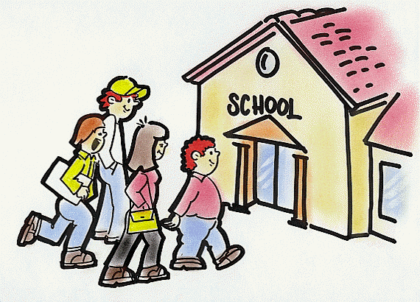 | 18
19 | 20  ********************************VACACIONES DE OTOÑO********************************** | 21 | 22 | Feliz día  23  de Acción  de Gracias   | 24 | 25
26 | Roar Rally  27  8:05-8:25am | 4^{to} va a Grant  28  2728Frontier Park   | ECE va al museo  29  de niños  (Castillo & Randolph)  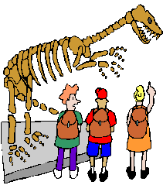 | 30  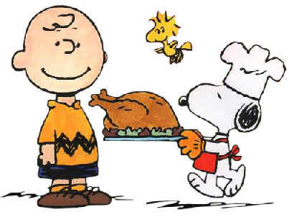 |  | 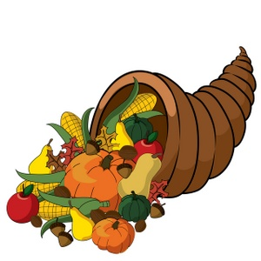


*15 de NOVIEMBRE- Excursión a Skate City
Esta excursion sera para los estudiantes estan aqui Diario y tienen Buen Comportamiento. Los padres podran asistir pero se tendran que transportar alli y pagar su entrada $5.50 + 2.50 de la renta de patines.

